**Documentação do Produto Vida Você MultiFlex**

**Processo de Proposta/Efetivação**



**Índice Geral**

1. Escopo do projeto 3

2. Produtos Afetados 3

3. Sistemas Afetados 3

4. Passo 1 – Dados da Proposta 3

5. Passo 2 – Dados da Proposta 4

6. Relatórios / Impressões da Proposta 4

7. Fluxo de telas 4

8. Relacionamento das tabelas utilizadas na proposta 4

# Escopo do projeto

[Descrição do Escopo do projeto]

# Produtos Afetados

[Relação dos produtos afetados pela demanda]

# Sistemas Afetados

[Relação dos sistemas afetados]

# Passo 1 – Dados da Cotação

**Grupo de Informações:** Dados Básico da Cotação

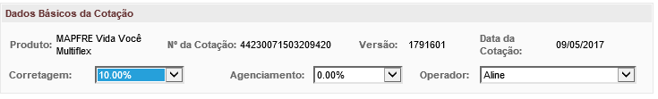

**Dados Básicos:**

|  |  |  |  |  |
| --- | --- | --- | --- | --- |
| **Campo** | **Descrição** | **Ação / Observações** | **Origem** | **Domínio** |
| Produto | Nome do Produto | N/A | Tipo: Tabela de Versão  Tabela : tb_versao  Campo : des_produto | Sim |
| Versão | Código da Versão | N/A | Tipo: Tabela de Versão  Tabela : tb_versao  Campo : cod_versao | Sim |
| N da Cotação | Número da Cotação | N/A | Tipo: Movimento  Tabela : tb_vida_cotacao  Campo : cod_cotacao | Não |
| Data da Cotação | Data da Cotação | N/A | Tipo: Movimento  Tabela : tb_vida_cotacao  Campo : dat_cotacao | Não |
| Corretagem | Corretagem | x | Tipo : Tabela de versão  Tabela :Tb_vida_global_fator_comissao Campo: cod_perc_corretagem | Sim |
| Agenciamento | Agenciamento | x | Tipo : Tabela de versão  Tabela :Tb_vida_global_fator_comissao  Campo: cod_perc_agenciamento | Sim |
| Operador | Operador | N/A | Tipo: Tabela de versão  Tabela : tb_operador  Campo: des_operador | Sim |

**Dado Adicionais**

**N da cotação**

**Observações:**

Formação do campo

|  |  |  |  |  |  |  |  |  |  |  |  |  |  |  |  |  |
| --- | --- | --- | --- | --- | --- | --- | --- | --- | --- | --- | --- | --- | --- | --- | --- | --- |
| 5 | 4 | 2 | 2 | 9 | 0 | 7 | 1 | 5 | 0 | 3 | 2 | 5 | 0 | 9 | 1 | 5 |
| Código do Sistema  4 - MCC Telefônica – WWW  5 - WMC Telefônica – WWW  6 - MCC Telefônica – APPA  7 - WMC Telefônica - APPA | Código Sequencial | | | | Código do Corretor  5* ou 6 dígitos  *Quando corretor tiver 5 dígitos apenas o código da cotação será completado com zero à esquerda. | | | | | | Código Sequencial | | | | | |

**Corretagem**

**Descrição:** Corretagem

**Ação:**

* Após valor do campo corretagem será utilizado para o preenchimento do campo Agenciamento.
* O preenchimento do campo irá influenciar na habilitação do botão “Gerar Tabela”.
  + ***Obs. O botão “Gerar Tabela” estará habilitado apenas se os campos Agenciamento e Corretagem estiverem preenchidos***.
* No momento da cópia ou recálculo de uma cotação será verificado se o valor de agenciamento e de corretagem estão preenchidos.
  + Se sim
    - Será consultado se existe fatores cadastrados e retornando 1 informando que há registro e 0 para ausência de registro. Caso tenha registros o botão "Gerar Tabela" será habilitado , caso contrário , será desabilitado e será exibida a seguinte mensagem : "Limites de corretagem e Agenciamento Inválidos"

**Observações:** N/A

**Agenciamento**

**Ação:**

* O preenchimento do campo irá influenciar na habilitação do botão “Gerar Tabela”.
  + ***Obs. O botão “Gerar Tabela” estará habilitado apenas se os campos Agenciamento e Corretagem estiverem preenchidos***.
* No momento da cópia ou recálculo de uma cotação será verificado se o valor de agenciamento e de corretagem estão preenchidos.
  + Se sim
    - Será consultado se existe fatores cadastrados e retornando 1 informando que há registro e 0 para ausência de registro. Caso tenha registros o botão "Gerar Tabela" será habilitado , caso contrário , será desabilitado e será exibida a seguinte mensagem : "Limites de corretagem e Agenciamento Inválidos"

**Observações:**

* O Valor preenchido no campo corretagem irá influenciar no carregamento do campo Agenciamento.

**Grupo de Informações:** Dados do Proponente

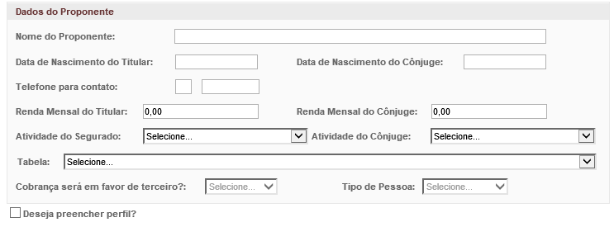

**Dados Básicos:**

|  |  |  |  |  |
| --- | --- | --- | --- | --- |
| **Campo** | **Descrição** | **Ação** | **Origem** | **Domínio** |
| Nome do Proponente | Nome do Proponente | N/A | N/A | N/A |
| Data de Nascimento do Titular | Nascimento do Titular | N/A | N/A | N/A |
| Data de Nascimento do Cônjuge | Nascimento do Côjuge | N/A | N/A | N/A |
| Telefone para contato | Telefone | N/A | N/A | N/A |
| Renda Mensal do Titular | Renda Mensal | N/A | N/A | N/A |
| Renda Mensal do Cônjuge | Renda Mensal do Cônjuge | N/A | N/A | N/A |
| Atividade do Segurado | Profissão do Segurado | x | Tipo: Tabela de Versão  Tabela : tb_vida_previdencia_profissao  Campo:des_profissao | Sim |
| Atividade Complementar | Informações complementares da profissão. | x | Tipo:Tabela de Versão  Tabela: tb_vida_profissao_complemento_versao  Campo: des_complemento | Sim |
| Tipo de Aposentadoria / Motivo da Reforma ou Aposentadoria | Campo complementar que define o tipo de aposentadoria. | N/A | Tipo: tabela de Versão Tabela : tb_vida_opcao_complemento_versao Campo: cod_opcao | Não Tabela domínio : tb_vida_filtro_opcao_complemento |
| Especifique o tipo de invalidez e o(s) membro(s) afetado(s) | Tipo de aposentadoria por invalidez. | N/A | N/A | N/A |
| Tabela | Planos | x | Tipo: Tabela de Versão  Tabela : tb_vida_global_plano Campo : des_plano | Sim |
| Cobrança Será em Favor de Terceiro? | Cobrança a terceiros. | x | Tipo: Tabela de Versão  Tabela: tb_opcao_sim_nao  Campo : des_sim_nao | Sim |
| Tipo de Pessoa | Pessoa | N/A | Tipo : Tabela de Versão  Tabela: tb_tipo_pessoa  Campo: des_tipo_pessoa | Sim |

**Dados adicionais**

**Atividade do segurado**

**Ação:**

* Caso o usuário informe a atividade do segurado como Estagiário , Estudante ou Do lar os campos para preenchimento das informações do cônjuge serão bloqueado.
  + ***Data de Nascimento do Cônjuge , Atividade do cônjuge , renda mensal do cônjuge.***
* Caso o usuário informe a atividade do segurado como Estagiário , Estudante ou Do lar , será habilitado o campo “Cobrança Será em Favor de Terceiros ?”.
  + ***Data de Nascimento do Cônjuge , Atividade do cônjuge , renda mensal do cônjuge.***
* O valor selecionado no campo irá influenciar no carregamento do campo “Tabela” da seção Dados do Proponente.
* O valor selecionado no campo irá influenciar na habilitação das informações de atividades complementares. Após o preenchimento será consultada se a atividade escolhida possui Atividades complementares , caso exista , novos campos serão apresentados em tela.

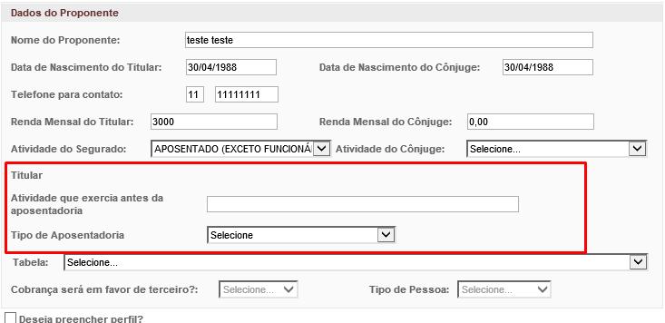

**Observações:**

* A seleção da atividade do segurado irá influenciar na listagem das formas de pagamento.

**Atividade complementar**



**Ação:**

**Observações:**

* A seção de Atividades complementares é exibida de forma dinâmica conforme carga na base de dados.
  + A tabela responsável por carregar os campos é a tb_vida_opcao_complemento_versao.
* A seção de atividades complementares poderá ser exibida tanto para o titular quanto para o cônjuge.

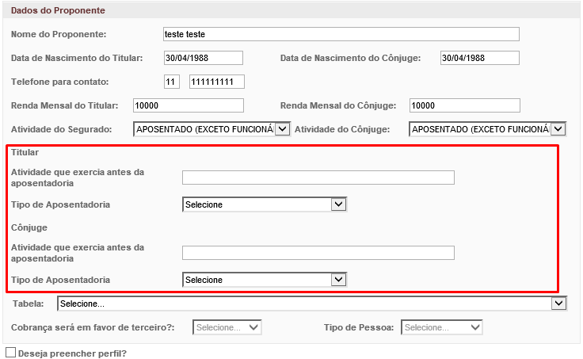

**Tipo de Aposentadoria**

**Ação:**

* Ao escolher o tipo de aposentadoria “Aposentadoria por invalidez por acidente” será exibido o campo “Especifique o tipo de invalidez e o(s) membro(s) afetado(s).”

**Tabela**

**Ação:**

* Ao selecionar a tabela do plano, a opção escolhida irá definir quais coberturas estarão habilitadas.

**Cobrança Será em Favor de Terceiro?**

**Ação:**

* Ao selecionar a tabela do plano, a opção escolhida irá definir quais coberturas estarão habilitadas.

**Deseja Preencher Perfil?**

**Ação:**

* Ao selecionar o campo será exibida a seção “Dados para Cotação do Seguro – Perfil”.

**Grupo de Informações:** Dados para Cotação do Seguro - Perfil

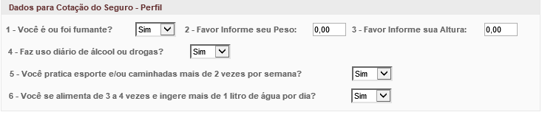

**Dados Básicos:**

|  |  |  |  |  |
| --- | --- | --- | --- | --- |
| **Campo** | **Descrição** | **Ação / Observações** | **Origem** | **Domínio** |
| Você é ou foi fumante? | Nome do Produto |  | Tipo: Tabela de Versão  Tabela: tb_opcao_sim_nao  Campo : des_sim_nao | tb_opcao_sim_nao  1 – SIM  147 - NÃO |
| Faz uso diário de álcool ou drogas? | Uso de Drogas |  | Tipo: Tabela de Versão  Tabela: tb_opcao_sim_nao  Campo : des_sim_nao | Sim |
| Você pratica esporte e / ou caminhadas mais de 2 vezes por semana | Prática de esportes |  | Tipo: Tabela de Versão  Tabela: tb_opcao_sim_nao  Campo : des_sim_nao | Sim |
| Você se alimenta de 3 a 4 vezes e ingere mais de 1 litro de água por dia? | Alimentação |  | Tipo: Tabela de Versão  Tabela: tb_opcao_sim_nao  Campo : des_sim_nao | Sim |

# Passo 2 – Dados da Proposta

[Será detalhado de forma funcional o objetivo da tela de proposta]

# Relatórios / Impressões da Proposta

[Será detalhado as regras de exibição dos relatórios da proposta]

# Fluxo de telas

[Será representado graficamente o fluxo das telas de efetivação]

# Relacionamento das tabelas utilizadas na proposta

[Será detalhado de forma funcional o objetivo da tela de proposta]